轻松考（中天教育管理系统）概要设计

研发中心
2018/05/09

修改记录
编号 | 日期 | 描述 | 版本 | 作者 | 审核 | 发布日期
0.0.1 | 2018/5/9 | 初始版本 | 0.0.1 | Elvis

1引言 5
1.1编写目的 5
1.2背景 5
1.3定义 5
1.4参考资料 6
2总体设计 6
2.1 物理架构设计 6
2.1.1 学校拥有服务器架构 6
2.1.2学校不拥有的服务器架构设计 8
2.2 业务架构设计 8
2.3需求规定 9
2.4运行环境 9
2.5基本设计概念和处理流程 9
2.5.1 系统管理员 9
2.5.2 学校管理员 11
2.5.3 教研人员 12
2.5.4 教师 13
3功能设计 14
3.1超级管理员 14
3.1.1 用户管理 14
3.1.2 学校管理 14
3.1.3 班级管理 14
3.2校级维护管理员 15
3.3 校级管理员 15
3.4教师 15
3.4.1 用户管理 16
3.4.2 离线数据下载 17
3.4.3 标准试卷查看 17
3.4.4 学校试卷查看 17
3.4.5 个人试卷 18
3.4.6 试题管理 18
3.4.7 测验结果查看 18
3.4.8 测验结果上传 18
3.4.9 班级（学生）信息查看 18
3.4.10 基站信息查看 18
3.4.11 知识点？ 18
3.4.12 测验分析 18
4 安全设计 19
4.1系统面临的安全威胁 19
4.2系统安全方案 20
5系统数据结构设计 20
5.1逻辑结构设计要点 20
5.2数据结构 20
5.2.1 学校表 20
5.3.2 老师（教师） 20
5.3.3 年级 21
5.3.4 科目 21
5.3.5 学校年级科目表 21
5.3.6 教材 22
5.3.7 班级 22
5.3.8 班级教室基站 22
5.3.9 班级类型表 22
5.3.10 班级名册 23
5.3.11 学期名称 23
5.3.12 任课表 23
5.3.13 学生表 23
5.3.14 章节 24
5.3.15 基站 24
5.3.16 键盘 24
5.3.17 键盘检测表 25
5.3.18 题目表 25
5.3.19 题目类型表 26
5.3.20 知识点 26
5.3.21 知识点章节表 26
5.3.22 试卷 26
5.3.23 试卷班级教师表 27
5.3.24 试卷类型表 27
5.3.25 试卷题目表 27
5.3.26 测验 27
5.3.27 测验明细表 28
6系统出错处理设计 28
6.1出错信息 28
6.2补救措施 29
6.3系统维护设计 29

1引言

1.1编写目的
本概要设计文档主要用来指导轻松考后台系统的详细设计工作，为详细设计提供统一的参照标准，其中包括系统的内外部接口、系统架构、编程模型以及其他各种主要问题的解决方案。在此文档被经过上级评审后，所有有关本系统的详细设计必须遵照此文档的相关标准和约束来进行。另外，此文档也作为对详细设计文档进行上级评审所依照的标准之一。
在详细设计的过程中，如果发现需要添加新的概要设计标准或者约束来指导详细设计工作，必须在此文档进行更新和评审，以确保各模块详细设计的一致性和正确性。
本文档主要描述的是轻松考系统的概要设计，其中包括定义系统的内外部接口、相关的系统架构和设计标准。

1.2背景
轻松考（EZTest）是一款针对K12学校标准化测验需求设计的，能有效替代光标阅卷器的产品解决方案。与光标阅卷器相比，“轻松考”采用答题器代替纸质答题卡进行作答，具有更经济（无需印刷或打印答题卡）、更可靠（避免出现因填写不标准导致识别不准确的隐患）、更快捷（无需扫描，答题完毕即可自动完成批改）优势。
公司目前已有的ETest单机版软件产品主要面向满足单个班级常态化测验基本需求，不适用于校级应用。为此需要重新研发面向校级应用的EZTest网络版，解决网络账号管理、试卷录入与管理、考试数据汇总分析与成绩报表输出、班级名册录入与管理等功能。

1.3定义
术语缩写 | 术语全称 | 中文翻译(供参考)
CRUD | Create/Retrieve/Update/Delete | 增删改查(四种基本的数据操作)
BP | Business Process | 业务过程
BO | Business Object | 业务对象
VO | Value Object | 值对象
MVC | Model/View/Controller | 模型/表示/控制模式
DAO | Date Access Object | 数据访问对象

1.4参考资料
《轻松考-网络版-研发需求说明书》

2总体设计

2.1 物理架构设计

2.1.1 学校拥有服务器架构
选择是否数据是否同步到中天服务器的架构设计
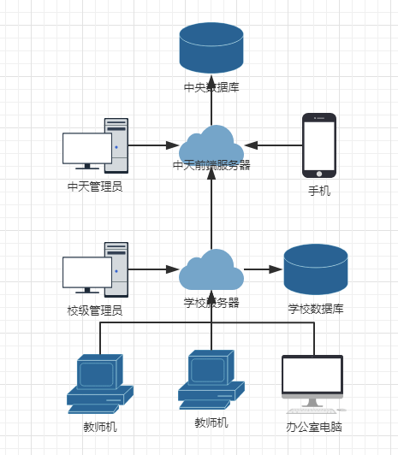

2.1.2学校不拥有的服务器架构设计
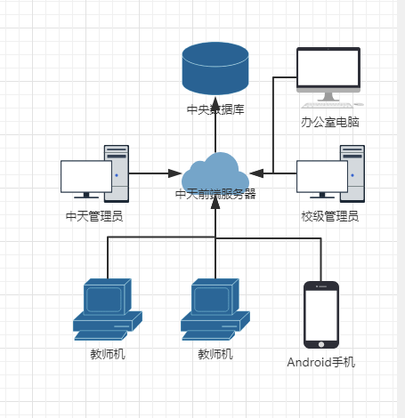

2.2 业务架构设计
轻松考业务架构设计：
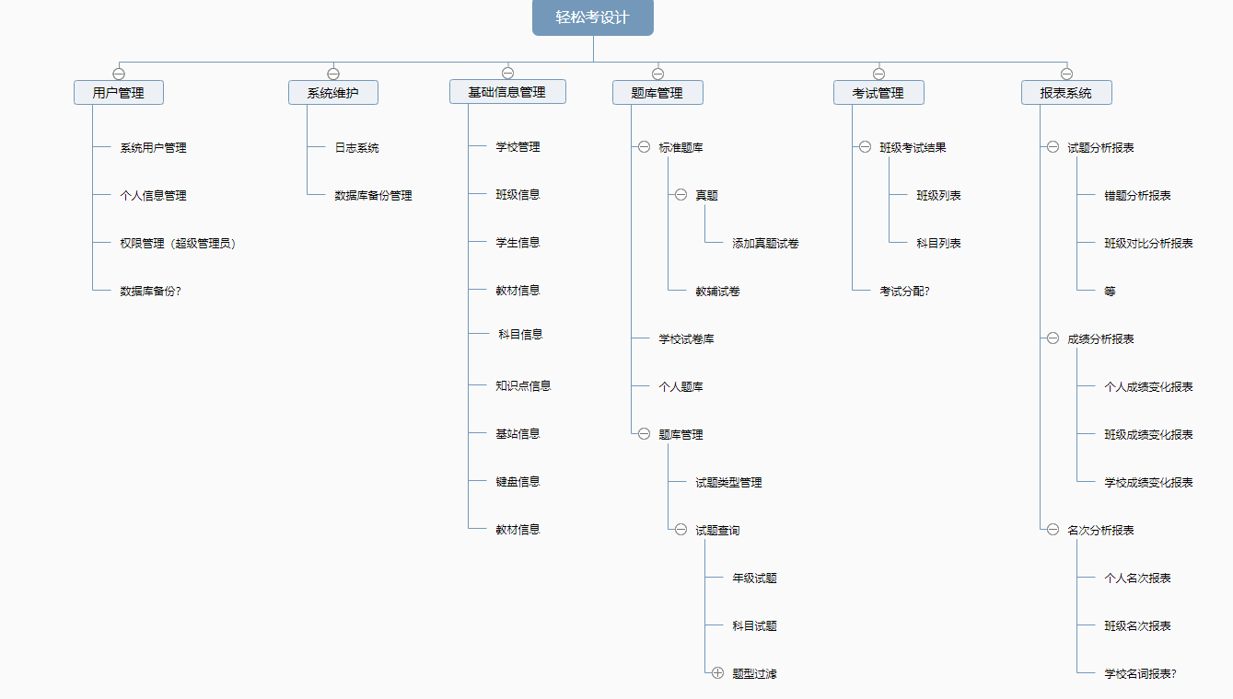

2.3需求规定
参考《轻松考-网络版-研发需求说明书》

2.4运行环境
服务器运行在阿里云 linux服务器，可扩展，根据实时网络宽带要求进行宽带调节。客户端运行在windows 7及以上系统，Android SDK支持5.0及以上

2.5基本设计概念和处理流程
系统主要角色，分为系统管理员（超级管理员，学校管理员，教研管理人员，教师）。

2.5.1 系统管理员

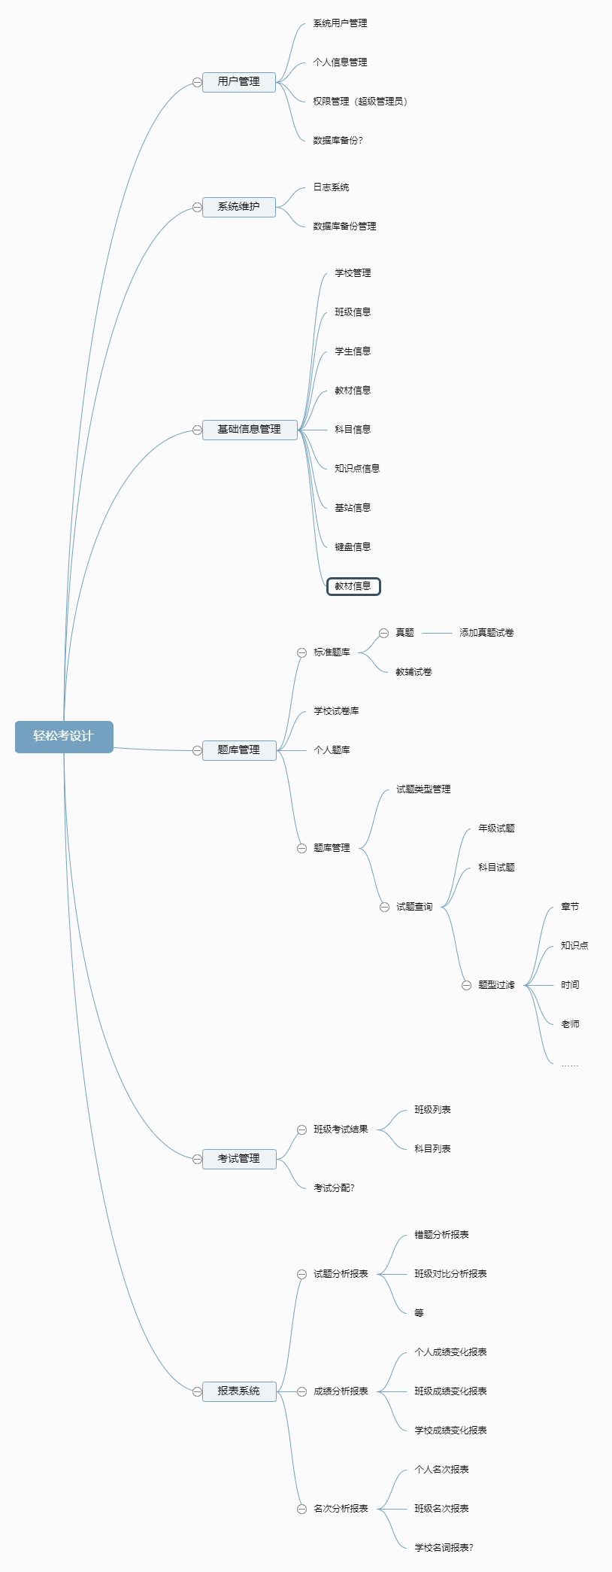

2.5.2 学校管理员
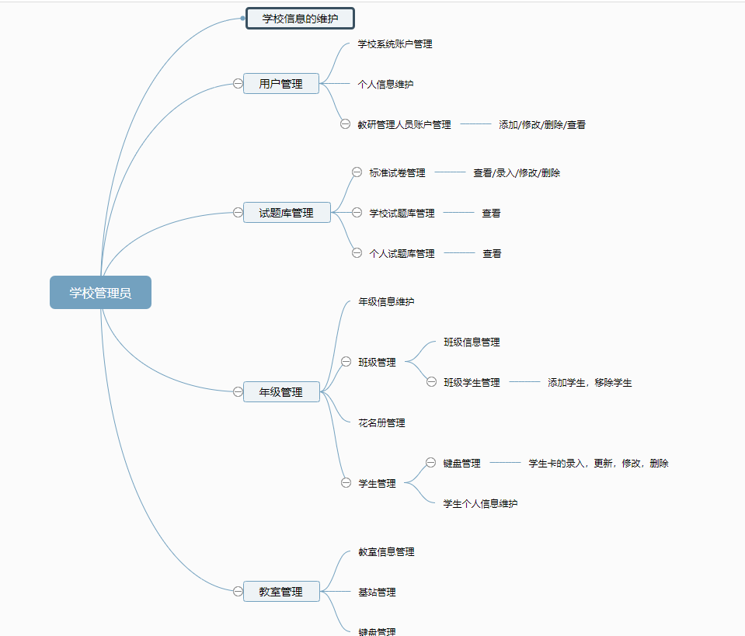

2.5.3 教研人员
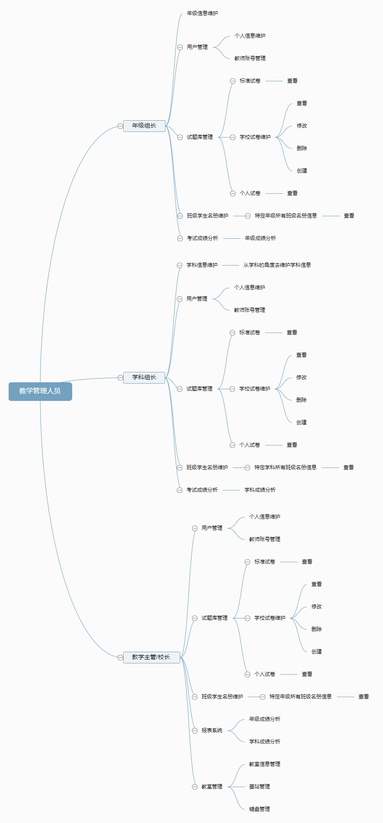

2.5.4 教师
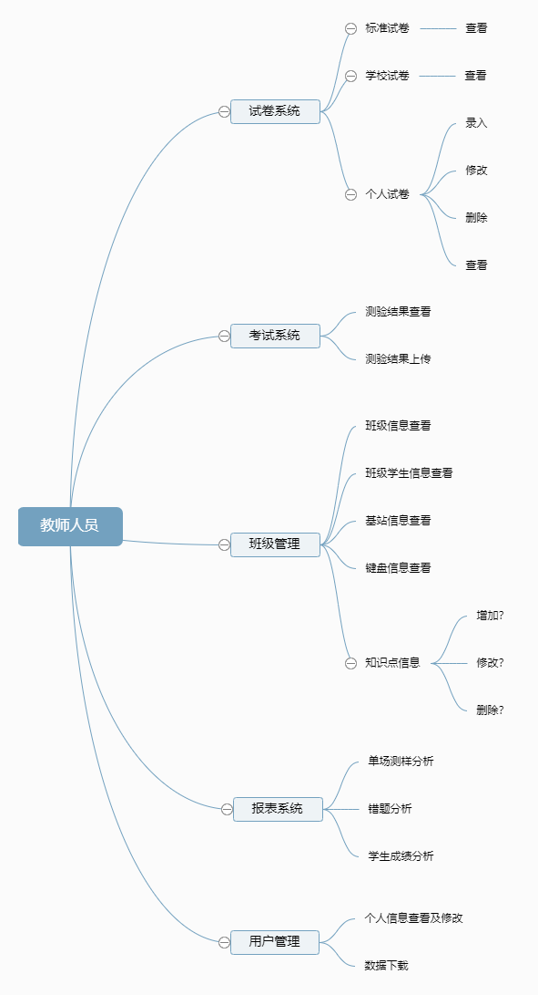

3功能设计

3.1超级管理员

3.1.1 用户管理
详细文字描述
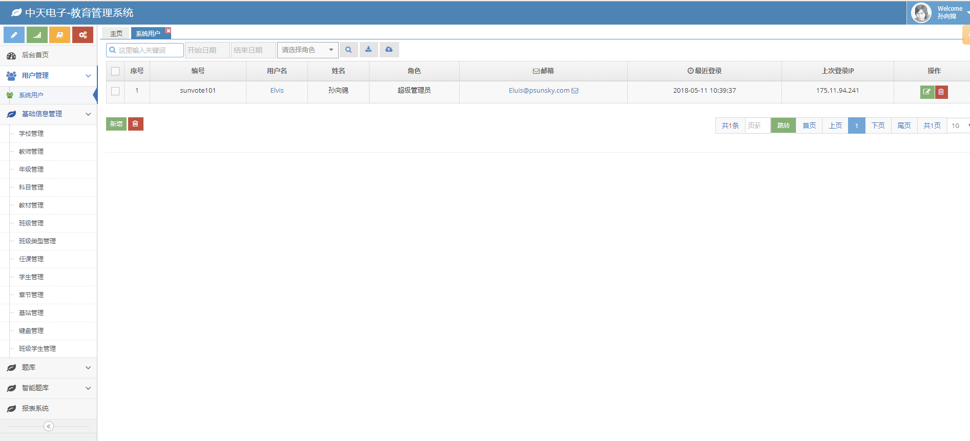

3.1.2 学校管理
详细文字描述

3.1.3 班级管理
详细文字描述
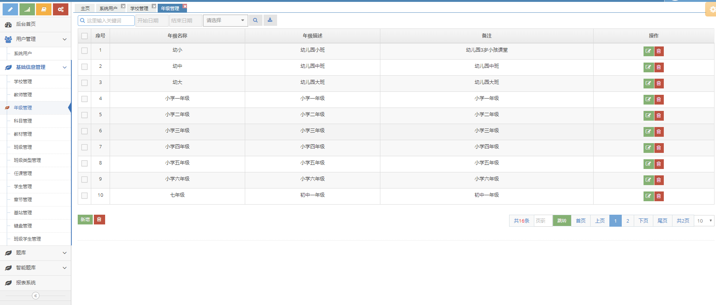

3.2校级维护管理员
详细文字描述

3.3 校级管理员
详细文字描述

3.4教师
可以管理班级，学生，及答题器
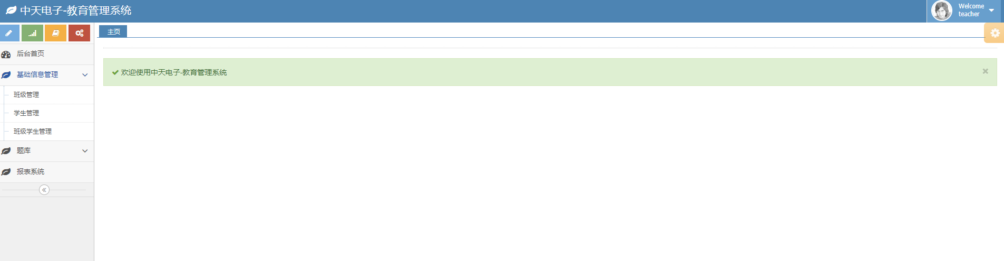
可以编辑个人试题

报表分析：
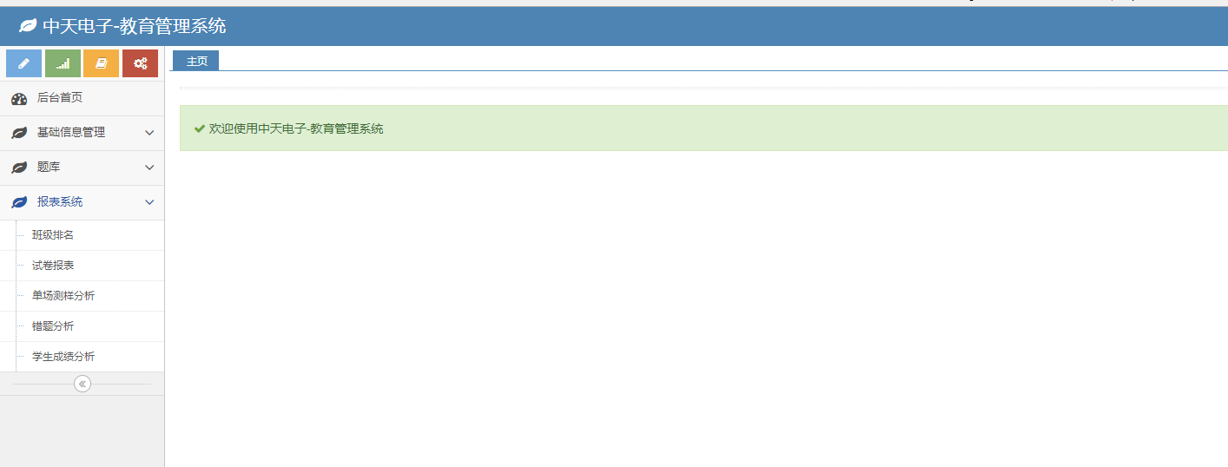
报表详细情况：
左边显示
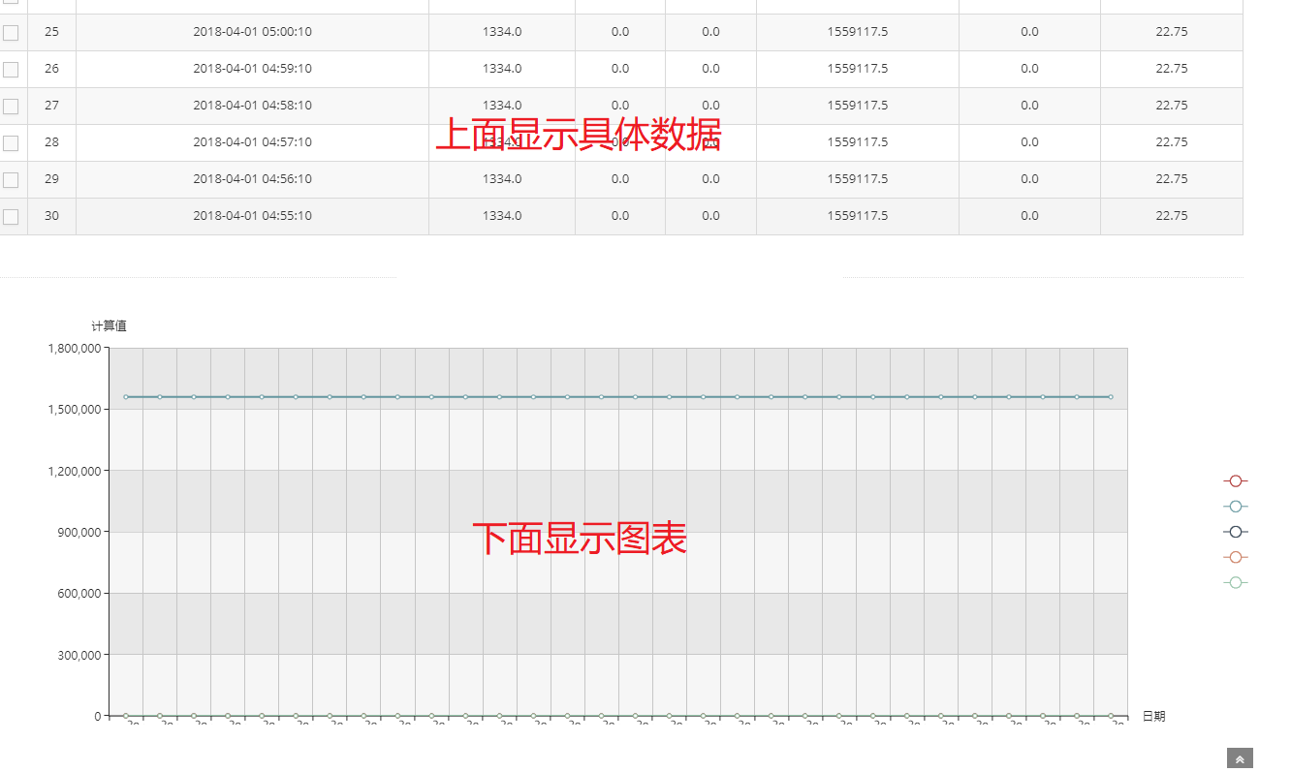

3.4.1 用户管理
老师登录系统后，可以点击个人头像，进行修改个人登录资料，登录资料信息修改包括有：密码，手机号，姓名，邮箱，编号等。
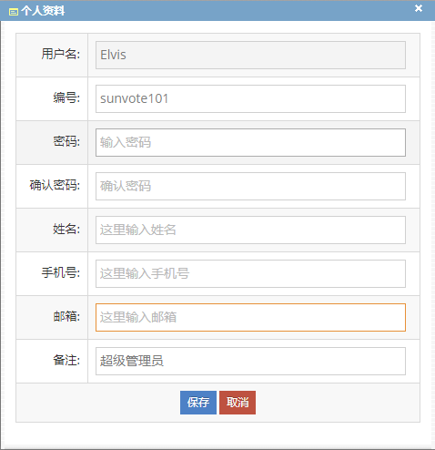

3.4.2 离线数据下载
教师在首次使用教师机时，如果教师机是无法联网，获取最新数据，则在办公电脑（联网条件下），下载平台数据。 教师在平台登录自己的账号，选择离线数据下载，下载文件后，根据客户端的提示，把离线数据包文件放到指定位置，进行离线使用客户端程序。

3.4.3 标准试卷查看
教师在登录教育管理系统后，通过左边菜单栏，选择题库管理->标准试卷，右边显示标准试卷列表，点击具体的试卷，查看具体的试卷内容。

3.4.4 学校试卷查看
教师在登录教育管理系统后，通过左边菜单栏，选择题库管理->学校试卷，右边显示学校试卷列表，点击具体的试卷，查看具体的试卷内容。

3.4.5 个人试卷
教师在登录教育管理系统后，通过左边菜单栏，选择题库管理->个人试卷，右边显示个人试卷列表，点击具体的试卷，查看具体的试卷内容。点击修改，进入试卷的修改页面，可以移除试题，添加试题，并点击保存，更新当前个人试卷。点击删除，则删除个人试卷？ （这里面考虑，个人试卷被测验，如果被测验，删除试题，则在报表中查看则无法关联试卷）

3.4.6 试题管理
教师在登录教育管理系统后，通过左边菜单栏，选择题库管理->试题管理，将会列出个人添加的所有试题（分页显示），个人可以通过添加，修改，删除对个人的试题进行管理。

3.4.7 测验结果查看
详细文字描述

3.4.8 测验结果上传
详细文字描述

3.4.9 班级（学生）信息查看
详细文字描述

3.4.10 基站信息查看
详细文字描述

3.4.11 知识点？
详细文字描述

3.4.12 测验分析
试题分析
学生成绩分析
详细文字描述

4 安全设计
系统的安全体系可用下图表示：
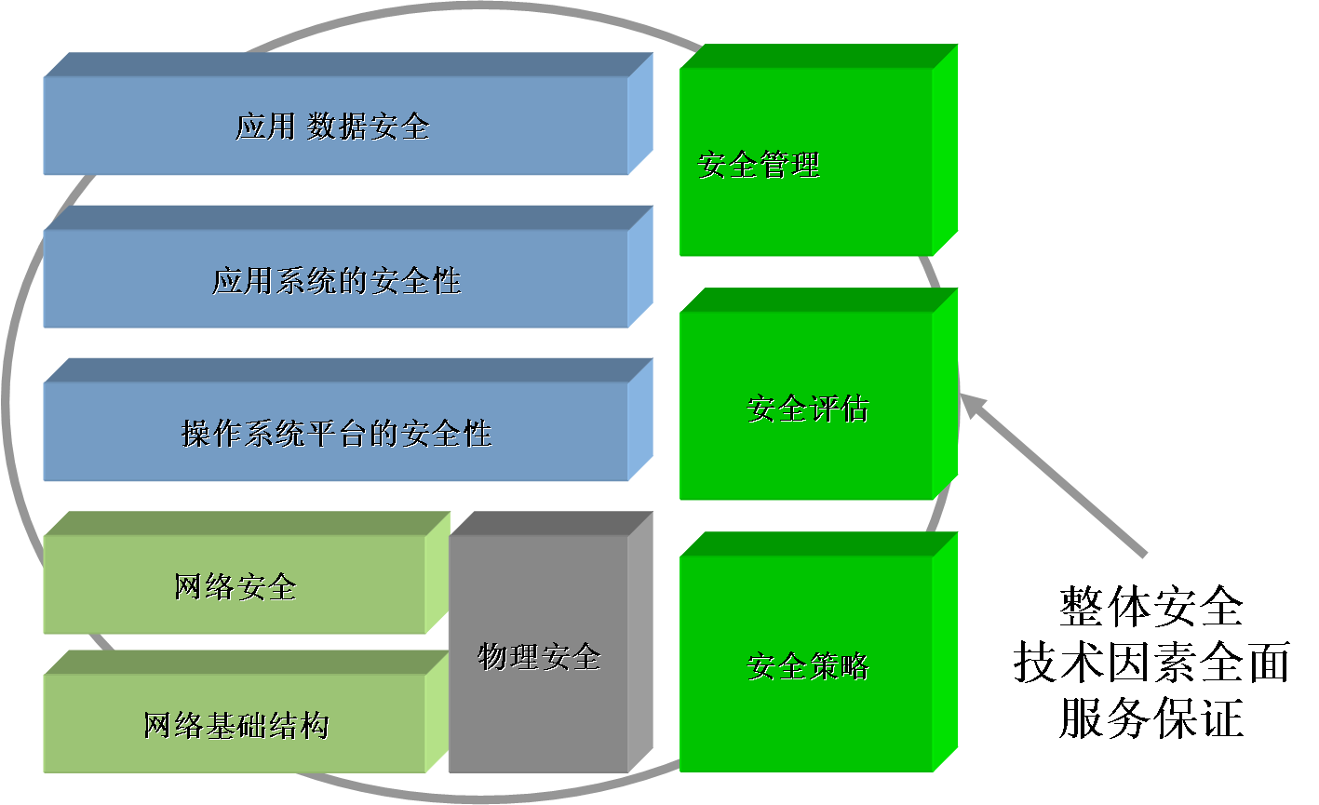
整个系统的安全取决于系统运行物理环境的安全性、服务器及网络的安全性、操作系统的安全性、应用系统的安全性及应用数据的安全性等，通过设计实施整体的安全策略，对安全策略的实施结果进行评估，及时采取修复补救措施，调整安全预防策略，综合动态地进行系统安全管理。
中天教育管理系统的信息数据安全主要实现在业务流程控制和代码的详细设计中，对系统权限设计应充分考虑整体策略安全性。
由于本系统建立在我行现有的物理环境和网络环境中，环境安全性很好，并将不断完善优化，因此，有关本系统的安全设计的主要对象是系统自身的应用安全、数据安全、服务器操作系统和数据库的安全管理维护。

4.1系统面临的安全威胁
本系统需要考虑系统及数据可能面临的以下安全威胁：
非人为因素：服务器意外断电、损坏、硬盘出错或损坏，网络中断等；
人为因素：操作失误，恶意攻击，病毒破坏等；
信息泄露、信息窃取、假冒、抵赖等；
系统软件安全漏洞。

4.2系统安全方案
针对上述安全威胁，系统的安全运行依赖网络和服务器系统的安全，系统本身需要设计相应的安全监控功能。

5系统数据结构设计

5.1逻辑结构设计要点
给出本系统内所使用的每个数据结构的名称、标识符以及它们之中每个数据项、记录、标识、定义、长度及它们之间的层次的或表格的相互关系。
数据表名称 | 英文名称 | 简要说明 | 备注
学校表 | sv_school | 存储学校信息
老师 | Sv_teacher | 教师表，存储教师基本信息
年级

5.2数据结构

5.2.1 学校表
字段名称 | 数据库字段名称 | 含义 | 备注
ID | ID | 主键，区分不同学校
学校名称 | Name | 学校名称
地址 | Address | 学校地址
联系电话 | Phone | 学校单位电话 | 教务处电话
备注 | Remark | 可扩展扩展信息 | 负责人等名称可扩展

5.3.2 老师（教师）
字段名称 | 数据库字段名称 | 含义 | 备注
ID | ID | 数据库主键
所在学校 | School_id | 关联学校ID | 所在学校ID
姓名 | Name | 老师真实姓名
电话 | Phone | 老师手机号码
性别 | Sex | 老师性别
身份证号 | CardNo | 身份证号
教师证号 | TeacherNo | 老师证件号
账号 | Accout | 用户名
密码 | Password | 密码 | 采用SHA-1加密存储数据库
科目列表 | SubjectIds | 科目列表 | 多个科目用；隔开
教师卡编号（SN） | TeacherSN | 教师卡编号

5.3.3 年级
字段名称 | 数据库字段名称 | 含义 | 备注
ID | ID | 主键唯一编码
年级名称 | Name | 年级名称
年级描述 | Description | 年级描述信息
备注 | Remark | 其他附加信息

5.3.4 科目
字段名称 | 数据库字段名称 | 含义 | 备注
ID | ID | 主键唯一编码
科目中文名称 | Cname | 中文名称
科目英文名称 | Ename | 英文名称
科目描述/备注 | Remark | 备注

5.3.5 学校年级科目表
字段名称 | 数据库字段名称 | 含义 | 备注
学校 | SchoolID | 学校 | 查询学校有哪些年级
年级 | GradeID | 年级 | 查询年级有哪些科目
科目 | SubjectID | 科目 | 科目

5.3.6 教材
字段名称 | 数据库字段名称 | 含义 | 备注
ID
教材名称
所属科目
所属于年级
教材版本
教材版本名称
出版社
出版号
出版时间
备注

5.3.7 班级
字段名称 | 数据库字段名称 | 含义 | 备注
ID
所属学校ID
所属年级ID
班级类型ID
班级名称
班级编码
键盘型号

5.3.8 班级教室基站
字段名称 | 数据库字段名称 | 含义 | 备注
班级
基站
时间

5.3.9 班级类型表
字段名称 | 数据库字段名称 | 含义 | 备注
类型ID
类型名称
备注

5.3.10 班级名册
字段名称 | 数据库字段名称 | 含义 | 备注
班级 | ClassID | 班级ID | 具体确定某个
学生 | StudentID | 学生ID | 学期班级学生
学期名称 | 学期ID | 学期ID

5.3.11 学期名称
字段名称 | 数据库字段名称 | 含义 | 备注
ID | id
名称 | Name
起始时间 | StartDate
结束时间 | endDate

5.3.12 任课表
字段名称 | 数据库字段名称 | 含义 | 备注
ID
老师
班级 |  | 班级ID
科目 |  | 科目ID
是否是班主任 |  | 是否是班主任
学期 |  | 学期id

5.3.13 学生表
字段名称 | 数据库字段名称 | 含义 | 备注
ID
学生姓名
学籍号
学号
性别
组号 |  |  | 给后面统计分析，按组比较
签到码
家长姓名
家长手机号
键盘SN
家长微信号
备注

5.3.14 章节
字段名称 | 数据库字段名称 | 含义 | 备注
ID
父ID
章节名称
所属教材
排序
章节描述
备注

5.3.15 基站
字段名称 | 数据库字段名称 | 含义 | 备注
ID
基站名称
基站编号
配对码
键盘模式
工作模式
生产时间
是否正常
备注

5.3.16 键盘
字段名称 | 数据库字段名称 | 含义 | 备注
SN
键盘型号
生产时间
是否正常
工作模式
当前ID

5.3.17 键盘检测表
字段名称 | 数据库字段名称 | 含义 | 备注
键盘ID
创建时间
电量信息
是否在线

5.3.18 题目表
字段名称 | 数据库字段名称 | 含义 | 备注
ID
大题ID
所属科目 |  | 所属科目ID
所属章节 |  | 所属章节ID | 列表，以逗号隔开
题目类型 |  | 题目类型ID
出题老师 |  | 出题老师IDS
所属学校 |  | 所属学校ID
知识点 |  | 知识点ID集合
题目内容
选项个数
选项内容
标准答案
难度系数
题目解析
题目来源
建议试题总分
建议部分分
用户ID
创建时间
备注

5.3.19 题目类型表
字段名称 | 数据库字段名称 | 含义 | 备注
id
名称
创建时间
修改时间
备注

5.3.20 知识点
字段名称 | 数据库字段名称 | 含义 | 备注
ID
知识点名称
父知识点
排序
编码 |  |  | 从其他数据库导入，做集成使用
知识点备注

5.3.21 知识点章节表
字段名称 | 数据库字段名称 | 含义 | 备注
知识点 |  | 知识点ID
章节 |  | 章节ID

5.3.22 试卷
字段名称 | 数据库字段名称 | 含义 | 备注
试卷编号
试卷标题
出卷老师 |  | 出卷老师id
试卷类型 |  | 试卷类型id
科目 |  | 科目ID
年级 |  | 年级ID
学校 |  | 学校ID
创建时间 |  | 创建时间
修改时间 |  | 修改时间
建议考试时长 |  | 建议考试时长
试卷状态 |  | 试卷状态
备注 |  | 备注

5.3.23 试卷班级教师表
字段名称 | 数据库字段名称 | 含义 | 备注
试卷 |  | 试卷ID
班级 |  | 班级ID
教师 |  | 教师ID

5.3.24 试卷类型表
字段名称 | 数据库字段名称 | 含义 | 备注
id
名称 |  | 名称
备注 |  | 备注

5.3.25 试卷题目表
字段名称 | 数据库字段名称 | 含义 | 备注
试卷 |  | 试卷id
题目 |  | 题目id
分值 |  | 分值
部分分 |  | 部分分
排序编号 |  | 排序编号
题号 |  | 题号

5.3.26 测验
字段名称 | 数据库字段名称 | 含义 | 备注
ID |  | ID
测验名称 |  | 测验名称
试卷 |  | 试卷ID
班级 |  | 班级ID
老师 |  | 老师ID
开始时间 |  | 开始时间
结束时间 |  | 结束时间
创建时间 |  | 创建时间
主观题分值 |  | 主观题分值
测验最高分 |  | 测验最高分
最低分 |  | 最低分
平均分 |  | 平均分
备注 |  | 备注

5.3.27 测验明细表
字段名称 | 数据库字段名称 | 含义 | 备注
试卷id
学生 |  | 测验ID
测验 |  | 测验ID
题目 |  | 题目id
学生答案 |  | 学生答案
是否正确 |  | 是否正确
得分 |  | 得分
是否点赞 |  | 是否点赞
答题类型 |  | 答题类型
按键时间（答题消耗的时间） |  | 按键时间（答题消耗的时间）
接收时间 |  | 接收时间
是否主观题 |  | 是否主观题
笔记 |  | 笔记
标记等级 |  | 标记等级

6系统出错处理设计

6.1出错信息
系统出现故障或错误，按模块记录错误日志，并提示用户，方便分析错误和维护；数据库系统容错：数据库系统定期备份由数据库服务器自身的容错系统解决；

6.2补救措施
说明故障出现后可能采取的变通措施，包括：
- 后备技术说明准备采用的后备技术，当原始系统数据万一丢失时启用的副本的建立和启动的技术，例如周期性地把磁盘信息记录到磁带上去就是对于磁盘媒体的一种后备技术；
- 降效技术说明准备采用的后备技术，使用另一个效率稍低的系统或方法来求得所需结果的某些部分，例如一个自动系统的降效技术可以是手工操作和数据的人工记录；
- 恢复及再启动技术说明将使用的恢复再启动技术，使软件从故障点恢复执行或使软件从头开始重新运行的方法。

6.3系统维护设计
在系统中专门设置用于系统检查与维护的检测点和专用模块。尽可能地降低系统维护工作量。系统的前台应用的界面风格要一致，提示信息要明确。软件编码的要求风格一致,有详细注释，保证代码易读易懂，以便于系统维护。要求提供完备的设计文档、用户手册、安装文档、在线和联机帮助文档，为系统地维护工有效的帮助和指导。系统发生变化后要及时更新相关文档内容。

